Savoir calculer : Le jeu des échanges (base 10)

Objectif :
Les élèves seront capables d’échanger des « unités » données selon le critère base dix : dès que les enfants possèdent dix « unités », ils doivent procéder à l’échange.

Déroulement :

- Découvrir le jeu des échanges collectivement

- Réunir les enfants et présenter le matériel (les allumettes, les boîtes d’allumettes, les sacs et le dé).

- Montrer la carte règle « dix contre un » et expliquer la règle du jeu des échanges :
Ce jeu se joue par équipes de quatre joueurs. Un des joueurs est le banquier. C’est lui qui a les boîtes d’allumettes et les sacs. Les autres joueurs vont gagner des allumettes en lançant un dé.
A tour de rôle, chaque joueur lance le dé et gagne autant d’allumettes que de points marqués sur le dé.
Dès qu’il le peut, il doit échanger les allumettes gagnées en suivant les indications de la carte règle : 10 allumettes contre une boîte d’allumettes et un sac contre dix boîtes d’allumettes.

« Dix contre un »
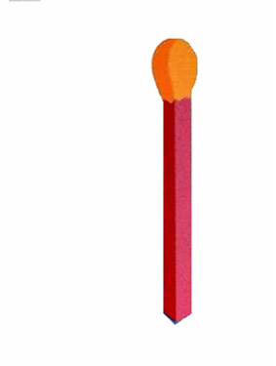
→
→

C’est le comptable qui distribue les allumettes et qui procède aux échanges demandés par les joueurs.
Toute l’équipe doit contrôler les gains et les échanges.
Le gagnant est celui qui a reçu pendant la partie le plus grand nombre d’allumettes.

- Désigner trois joueurs et un enfant comptable puis lancer la partie. Demander aux autres enfants de bien surveiller ce qui se passe.

- Faire commencer le jeu. Dès qu’un enfant veut procéder à un échange, lui faire dire « j’échange dix allumettes contre une boîte d’allumettes ». Au besoin lui rappeler les règles d’échange.

- Arrêter le jeu à chaque tour et demander aux enfants observateurs quel est le gagnant à cette étape du jeu.

- Provoquer des remarques et faire justifier les réponses.

- Après quatre ou cinq tours, arrêter le jeu. Demander à chaque joueur de dire ce qu’il a gagné et le noter sur un tableau à double entrée.
Exemple :

 |  |  | 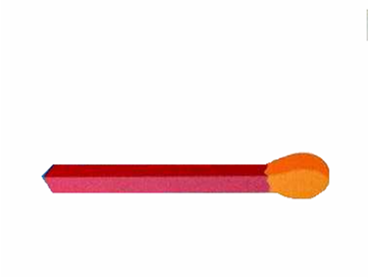
Ophélie | ..... | ..... | .....
Alexandre | ..... | ..... | .....
Antoine | ..... | ..... | .....

- Faire désigner le gagnant de l’équipe.

- Pratiquer le jeu des échanges

- Répartir les enfants par équipes et distribuer à chacune d’elles le matériel ainsi que la carte règle et le tableau des résultats. Désigner un comptable par équipe.

- Faire rappeler la règle du jeu puis laisser la partie se dérouler dans chaque équipe, en surveillant le bon déroulement du jeu.

- Arrêter le jeu après environ 15 minutes et demander aux enfants de compléter le tableau des résultats.

- Désigner le vainqueur dans chaque équipe puis en comparant tous les résultats de la classe le grand gagnant de la classe.

